Documento de Arquitectura
AD-DA
Histórico de Revisiones

Esta sección contiene la información de los cambios que se realizaron en este documento.
Versión | Fecha | Autor | Descripción
1.0 | 22/08/2011 | Siamsoft | Creación del documento
1.1 | 7/09/2011 | NK | Configuración del documento
2.0 | 18/09/2011 | NK | Modificación de template
2.1 | 18/09/2011 | NK | Descripción de arquitectura candidata
3.0 | 30/10/2011 | NK | Descripción de arquitectua actual, a implementar y requerimientos de hardware
3.1 | 2/11/2011 | NK | Incorporación de servicio Google Maps
3.2 | 13/11/2011 | NK | Eliminación de acceso de usarios externos
4.0 | 27/11/2011 | NK | Cambio de arquitectura Presentacion – Negocios – Datos- Modelo de Datos a Arquitectura MVC – Model.View.Controller  Cambio de componente para consultas Tango Gestion por Link Server entre Servidor BD de aplicación y Servidor BD Tango Gestiòn
Índice
1. Objetivo 4
2. Definiciones, Acrónimos y Abreviaturas 4
3. Documentos relacionados 5
4. Estilo Arquitectónico 6
5. Vista de Casos de Uso 6
6. Vista Logica 6
7. Vista de Implementación 7
8. Vista de Despliegue 8
9. Vista de Datos 10
10. Tecnologías a implementar 13
11. Dimensión y Perfomance 14
12. Calidad 15
13. Administración de Procesos Batch 16
14. Aceptación 17

Objetivo
Presentar la arquitectura de software del sistema propuesto en el presente proyecto a través de diferentes vistas, cada una de las cuales detalla un aspecto diferente.

Definiciones, Acrónimos y Abreviaturas

Tango Gestión, TG: Software administrativo-contable
IIS: Internet Information Server. Servidor que permite publicar una aplicación web
DMZ: Zona Desmilitarizada. Constituye el perímetro de seguridad de acceso a la red corporativa
Firewall: Cortafuego. Establece la frontera en la DMZ, es decir, decide que servicios pueden ser accedidos desde el exterior (Internet) de una red privada y que servicios pueden ejecutar los usuarios de la intranet hacia el exterior
Active Directory: Permite controlar el acceso a los recursos como: carpetas compartidas, impresoras de red, correo electrónico (MS-Exchange en nuestro caso), cuentas de usuario y grupos
File Server: Servicio que permite el acceso remoto a archivos almacenados en él.
Print Server: Servicio que permite administrar las solicitudes de impresión
MS-Exchange: Servicio que brinda gestionar el correo electrónico
MS-SQL Server: Motor de Base de Datos de Microsoft Windows.
RS, Proyecto Rain. Nombre clave de la solución a desarrollar.
Crystal Report: Forma parte del producto MS. Visual Studio. Permite generar reportes tabulares y gráficos..
Google Maps: Servicio brindado por Google para la integración de Mapas de Google en aplicaciones Web.
ASP.NET. Es el framework para aplicaciones web desarrollado y comercializado por Microsoft
DLL – Dynamic Link Library. Librería de Enlace Dinámico. Se refiere a un archivo que contiene código ejecutable que se carga bajo demanda de un programa por parte del sistema operativo

Documentos relacionados
Título | Fecha | Identificador de Documento
Alcance del Sistema | 18/09/2011 | IR-AS-Alcance del sistema.doc
Especificaciones Complentarias | 18/09/2011 | IR-EC-Especificación Complementaria.doc

Estilo Arquitectónico
La arquitectura se basa en desarrollo de capas

Vista Lógica

La estructura lógica del sistema estará compuesta por las siguientes capas:
  - Vista
  - Controlador
  - Modelo

En el siguiente diagrama se representan dichas capas y la interacción que existe entre ellas

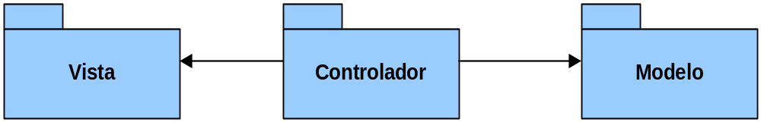
Descripción de las capas
- Vista
Esta capa es la encargada de contener todos los componentes necesarios para la representación de la información al usuario por pantalla, y la interacción del mismo con el sistema a través del Controlador

- Controlador
Esta capa es la encargada de actuar de intermediario entre la Vista y el Modelo.

- Modelo
Esta capa es la encargada de contener las reglas de negocio del sistema e interactuar con el repositorio de de datos

Vista de Implementación

El sistema se estructurará en dos grupos, los cuales a su vez contienen una o más capas de las presentadas en la Vista Lógica
  - Front-End
Vista
  - Back-End
Controladora. Se generará la libería RS.Controller.dll
Modelo. Se generará la librería RS.Model.dll

Otros Componentes asociados al Back-End
- RS.Security.dll: Este componente contendrá los metodos requeridos para autenticar usuarios contra el Active Directory (a través del componente Security-AD.dll)
- Security-AD: Este componente contendrá los metodos requeridos para autenticar usuarios contra el Active Directory
- Google Maps: Este servicio permitirá graficar mapas con los datos generados por la aplicación

Vista de Despliegue
Se representa los componentes del software que son distribuidos sobre el hardware
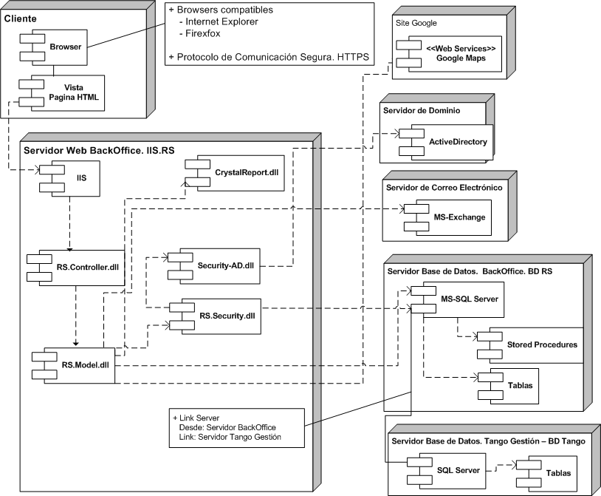
Infraestructura Tecnológica
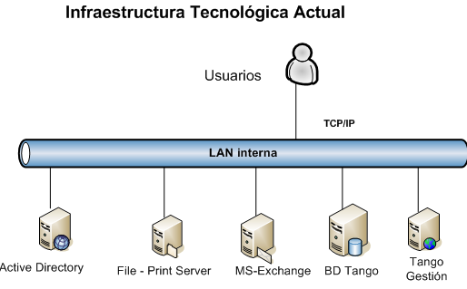

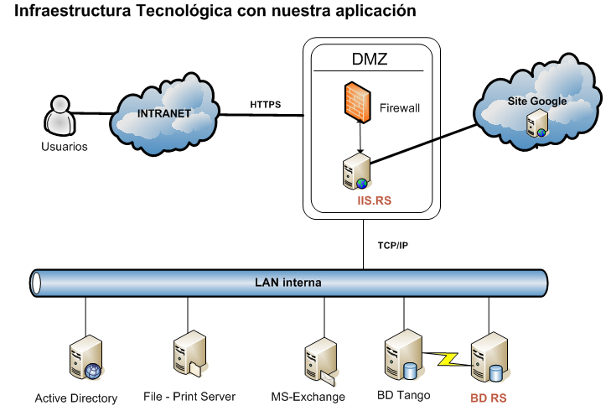
IIS.RS | Servidor web de aplicación Rainshow
BD RS | Base de Datos Rainshow

Vista de Datos

Entidades Tango Gestión

- Modulo Ventas
GVA01 | Condiciones de venta
GVA02 | Documentos
GVA03 | Renglones del pedido
GVA05 | Zonas
GVA06 | Histórico de cuenta corriente
GVA08 | Encabezado de comprobantes de cotizaciones
GVA09 | Renglones de comprobantes de cotizaciones
GVA10 | Listas de precios
GVA11 | Artículos por cliente
GVA12 | Comprobantes de cuenta corriente
GVA13 | Precios de artículos por cliente
GVA14 | Clientes
GVA15 | Tipos de comprobantes
GVA16 | Parámetros
GVA17 | Precios
GVA18 | Provincias
GVA21 | Encabezamiento de pedidos
GVA23 | Vendedores
GVA24 | Transportes
GVA28 | Agrupaciones clientes
GVA30 | Perfiles para comprobantes de Cotización
GVA31 | Textos para Cotizaciones
GVA32 | Renglones de texto para Cotizaciones
GVA33 | Textos de comprobantes de Cotizaciones
GVA36 | Asignación de perfiles de cotizaciones a usuarios
GVA37 | Relación renglón pedido / renglón cotización
GVA39 | Renglones adicionales de comprobantes de Cotizaciones
GVA52 | Asignación de perfiles a usuarios
GVA64 | Permisos de usuarios para comprobantes de Cotizaciones
GVA65 | Motivos de pérdida para comprobantes de Cotizaciones
GVA75 | Perfiles de aprobación
GVA76 | Usuarios de perfiles de aprobación
GVA77 | Auditoría de aprobaciones de pedidos
GVA78 | Perfiles de consulta de precios y saldos de stock
GVA79 | Usuarios de perfiles de consulta de precios y saldos de stock
GVA80 | Lista de precios para consulta de precios y saldos de stock
GVA81 | Clasificación de Comprobantes
GVA85 | Depósitos para consulta de precios y saldos de stock
GVA126 | Planes de entrega para Cotizaciones

- Modulo Stock
STA05 | Costos – artículos
STA11 | Artículos
STA12 | Precios de artículos compra / costo
STA13 | Tipos de comprobantes de stock
STA14 | Encabezados de movimientos de stock
STA19 | Saldos de stock
STA20 | Renglones de movimientos de stock
STA22 | Depósitos
STA27 | Histórico de stock
STA29 | Agrupaciones de artículos
STA36 | Unidades de medida de compra
STA100 | Perfiles de Ingreso de Stock
STA101 | Relación Usuario – Perfil ingreso stock
STA102 | Renglones adicionales Stock
STA103 | Perfiles de egreso de Stock
STA104 | Relación usuario-perfil egreso Stock
STA105 | Asignación comprobantes de Stock a perfiles
STA108 | Perfiles de Transferencias entre Depósitos

- Modulo Proveedores
CPA01 | Proveedores
CPA04 | Comprobantes de cuenta corriente
CPA05 | Imputaciones
CPA15 | Artículos por Proveedor
CPA43 | Lista de Precios
CPA44 | Detalle lista de precios
CPA48 | Relación compras / movimientos de stock
CPA46 | Renglones comprobantes de artículos de compra
CPA47 | Renglones comprobantes de conceptos de compras
CPA65 | Encabezado de carpetas
CPA66 | Renglones de carpetas
CPA67 | Encabezado de embarques
CPA68 | Renglones de embarque
CPA69 | Relación renglones de embarque con renglones de despacho
CPA75 | Relación renglones factura con renglones de carpeta
CPA77 | Distribución de comprobantes en carpetas
CPA78 | Relación despachos con factura de aduana
CPA110 | Encabezado de Solicitudes de Compra
CPA111 | Renglones de Solicitudes de Compra
CPA112 | Motivos para Solicitudes de Compra
CPA113 | Clasificaciones de Solicitud de Compra

Tecnologías a implementar

Herramienta | Producto
Sistema Operativo | MS-Windows Server 2008
Entorno de Desarrollo | MS-Visual Studio 2008
Framework | MS-Framework 3.5
Lenguaje de Programación | C Sharp
Generador de Reportes | Crystal Report.Net
Base de Datos | MS-SQL Server 2008

Dimensión y Perfomance

- Perfomance
Ver punto 3 de item Documentos Relacionados, documento Especificaciones Complementarias

- Configuración Servidor requerida para la aplicación
Procesador: Quad Core Intel 3.x GHZ
Espacio libre de disco mínimo: 50 GB
Memoria mínima: 12 GB

- Configuración Servidor requerida para la Base de Datos
Procesador: Quad Core Intel x 3.x GHZ
Espacio libre de disco mínimo: 250 GB
Memoria mínima: 12 GB

- Otros
Se recomienda utilizar tecnología RAID 5 para los discos de Base de Datos e implementar un sistema de backup para mayor seguridad de la información

Calidad

Los requerimientos de calidad son los siguientes:

- Usabilidad
El software permitirá un uso intuitivo por parte de los usuarios

- Seguridad
El software permitirá el acceso a funcionalidades dependiendo del perfil de usuario, validando su ingreso a través de una clave

- Confiabilidad
El software tendrá en cuenta que los datos ingresados sean validos, para lo cual emitirá mensajes que expliquen al usuario acercar de los errores que éste pudiere cometer y de aquellos que puedan surgir en algún proceso

- Recuperación ante fallos en la conectividad internet
Dependerá del proveedor de servicio de Internet contratado por el cliente

- Recuperación ante fallos del servidor de Base de Datos del aplicativo Tango
Dependerá del proveedor de soporte tecnológico contratado por el cliente

- Mantenimiento
El software permitirá ser parametrizado, facilitando su mantenimiento
- Estándares
Se empleará estándares para la codificación y buenas prácticas de programación

Administración de Procesos Batch

- Tareas programables del Sistema Operativo

- Configuración de una tarea por cada batch

- Cada tarea ejecuta una acción:
Iexplore http://.../batch

Aceptación

Aprobador por | Fecha

Revisado por | Fecha
Gabriel Brunacci | 29/11/2011

